МИНИСТЕРСТВО НАУКИ И ВЫСШЕГО ОБРАЗОВАНИЯ РОССИЙСКОЙ ФЕДЕРАЦИИ

Федеральное государственное бюджетное образовательное учреждение высшего образования

**«КУБАНСКИЙ ГОСУДАРСТВЕННЫЙ УНИВЕРСИТЕТ»**

**(ФГБОУ ВО «КубГУ»)**

**Кафедра электронных СМИ и новых медиа**

**КУРСОВАЯ РАБОТА**

по дисциплине «Основы журналистской деятельности»

на тему **«ИНТЕРПРЕТАЦИЯ КАК МЕТОД ПРЕДЪЯВЛЕНИЯ ИНФОРМАЦИИ, ИСПОЛЬЗУЕМЫЙ В РАМКАХ МЕДИАТЕКСТА»**

Работу выполнил(а) ___________________________________ А.А. Заиченко

(подпись, дата)

Факультет журналистики курс 2 ЗФО

Направление 42.03.02 Журналистика ………..........

Научный руководитель:

доц., к.ф.н. ________________________________________ Е.В. Вологина

(подпись, дата)

Нормоконтролер:

доц., к.ф.н. ________________________________________ Е.В. Вологина

(подпись, дата)

Краснодар 2019

СОДЕРЖАНИЕ

ВВЕДЕНИЕ 3

1. Понятия и характеристики медиатекста и интерпретации. 5

1.1. Понятие медиатекста. 5

1.2. Характеристики медиатекста. 5

1.3. Понятие интерпретации. 10

2. Методы интерпретации в современных СМИ. 11

2.1. Особенности жанрового разнообразия медиатекстов. 11

2.2. Методы интерпретации в СМИ. 13

2.3. Функции цитат в медиатексте. 21

2.4. Интериконичность и интердискурсивность. 26

2.5. Ответственность за информацию. 28

ЗАКЛЮЧЕНИЕ 30

Список использованных источников 32

# ВВЕДЕНИЕ

Интерпретация медиатекста сегодня - это набор функциональных методов, с помощью которых средства массовой информации воздействуют на аудиторию. Актуальность данной работы обусловлена тем, что интерпретивные методы активно используются в современных СМИ. Изучение этих методов позволит понять механизмы функционального влияния текста на аудиторию. Цели и задачи такого воздействия разнообразны и зависят от множества факторов, многие из которых мы рассмотрим в данной работе.

Цель исследования – изучить возможные методы воздействия интерпретации медиатекста на аудиторию, понять принципы работы таких методов, определить от чего могут зависеть те или иные методы, как меняется текст в зависимости от жанра и какой из жанров поможет достичь поставленной цели. Также важно сформировать понимание влияния медиатекста на аудиторию, проанализировать важность ответственности не только за транслируемую информацию, но и за методы ее интерпретации.

Объяснение информации – раскрытие на основе экспериментальных данных сущности исследуемого объекта путем показа того, каким образом изучаемое мнение аудитории подчиняется определенной закономерности. Общая задача данного исследования - изучить способы воздействия медиатекста на адресата, выделить примеры таких способов в современных СМИ. Для этого необходимо изучить научную литературу в сфере журналистики, на основе полученных данных раскрыть понятие медиатекста, а также понятие интерпретации, изучить характеристики этих явлений. Часто, в зависимости от задач интерпретации, журналист выбирает тот или иной жанр. В задачи данного исследования также входит понимание особенностей жанрового разнообразия медиатекстов.

Важный пункт работы - исследование манипулятивного аспекта медиатекста.

Объектом исследования являются современные медиа-продукты, в числе которых и публикации Федеральных СМИ и работы современных художников, ведь они также являются производителями медиапродукта. Данные работы будут исследованы на предмет способов интерпретации той информации, которую они транслируют.

В ходе работы мы рассмотрим научные публикации в данной сфере, изучим материалы публичных изданий. Сопоставим готовый текст в разной интерпретации для того, чтобы наглядно представить зависимость воздействия текста от его подачи.

В данной работе представлена теоретическая часть, которая подразумевает раскрытие задач медиатекста, инструментов достижения этих задач, методов цитирования и результатов применения этих методов.

В практической части представлены наглядные примеры и сравнения методов подачи информации.

# Понятия и характеристики медиатекста и интерпретации

## Понятие медиатекста

Термин *медиатекст* возник в середине 90-х годов прошлого века. Это

понятие включает в себя четкие характеристики:

- Избирательность информации и способа ее подачи. Этот аспект несет в себе следующие функции: определение для кого и на кого рассчитана данная информация, прогнозирование последствий ее трансляции, анализ воздействия информации на ее получателя, определение метода подачи в зависимости от цели трансляции такой информации.

- Массовость потребления информации. Текст несет функцию массовости - рассчитан на широкий круг получателей информации, сиюминутности, актуален в узких временных рамках. Несмотря на то, что медиатекст может быть многократно прочитан, изучен, воспроизведен, основная информационная нагрузка, которую он несет воспринимается в первый раз. Таким образом, возникает эффект «одноразовости» медиатекста.

- Коллективное производство. Медиатекст всегда является частью выпуска, одной из единиц номера, новостного блока, программы передач. Разработка, подготовка и доработка такого текста - это результат работы группы лиц: журналиста, корректора, редактора, выпускающего редактора.

- Тематический параметр. Тесно связан с первым аспектом. Тематика издания - направление, в котором оно движется. Она определяет весь медиатекст, который издавался, издается и будет издан в дальнейшем. Это зависит как от экономической составляющей издателя, так и от тематической направленности издания.

* 1. Характеристики медиатекста

Медиатекст динамичен. Он является единицей массового информационного коммуникативного процесса, который несет в себе не только смысловую нагрузку, но и выполняет функцию воздействия на массовую аудиторию, выполняет, в том числе, манипулятивные функции. Медиатекст является важным элементом коммуникаций в информационном пространстве.

Доброклонская Т.Г. определяет область информационного пространства следующим образом:

*«Это единая, целостная система, функционирование которой влияет на протекание лингвокультурных процессов».[1]*

В современной терминологии она выделяет следующие понятия такой системы: информационное пространство, информационная среда, информационное поле, медиасреда, медиаландшафт, инфосфера.

Таким образом, автор и читатель - это главные участники информационных отношений посредством медиатекста. Именно они формируют специфику его наполненности, задают направление развития всей медиасферы.

Влияние формы СМИ на медиатекст воздействует на адресата различными методами. На радио такое влияние оказывается посредством звукового сопровождения медиатекста, в печатных средствах массовой информации - визуальное наполнение (фото, диаграммы, таблицы), на телевидении с целью усиления влияния медиатекста используют видеоряд. Все эти методы зависят от формата СМИ.

*Формат* - элементы (параметры), составляющие или определяющие контент в зависимости от направленности СМИ.

Немаловажна кодифицированность медиатекста. Она позволяет донести полезный объем информации до адресата. Адресатом выступает массовая аудитория. О значении кодифицированности текста Ю. Лотман высказался следующим образом:

*«Зашифрованность многими кодами есть закон для подавляющего числа текстов культуры»[2].*

Кодифицированностью текста обусловлено понимание его содержания человеком. Понимание содержания текста массовой аудиторией должно отражать самые главные посылы, которые вкладывает автор в медиатекст.

Тем не менее, понимание текста не всегда бывает однозначным. Ю. Лотман объяснил это явление особенностями человеческого сознания.

«Сознание человека гетерогенно. Минимальное мыслящее устройство должно включать в себя хотя бы две разноустроенные системы, которые обменивались бы вырабатываемой внутри них информацией.

Исследования по специфике функционирования больших полушарий человеческого мозга вскрывают глубокую аналогию с устройством культуры как коллективного интеллекта: в обоих случаях мы обнаруживаем наличие как минимум двух принципиально отличных способов отражения мира и выработки новой информации с последующими сложными механизмами обмена текстами между этими системами.

В обоих случаях мы наблюдаем аналогичную в общих чертах структуру: в рамках одного сознания наличествуют как бы два сознания. Одно оперирует дискретной системой кодирования и образует тексты, складывающиеся как линейные цепочки соединенных сегментов. В этом случае основным носителем значения является сегмент (знак), а цепочка сегментов (текст) вторична, значение ее производно от значения знаков.

Во втором случае текст первичен. Он является носителем основного значения. По своей природе он не дискретен, а континуален. Смысл его не организуется ни линейной, ни временной последовательностью, а «размазан» в семантическом пространстве данного текста (полотна картины, сцены, экрана, ритуального действа, общественного поведения или сна).

В текстах этого типа именно текст является носителем значения. Выделение составляющих его знаков бывает затруднительно и порой носит искусственный характер.

Таким образом, в рамках как индивидуального, так и коллективного

сознания скрыты два типа генераторов текстов: один основан на механизме дискретности, другой континуален. Несмотря на то, что каждый из этих механизмов имманентен по своему устройству, между ними существует постоянный обмен текстами и сообщениями».[3]

Двойственность коллективного сознания определяет ряд закономерностей расшифровки медиатекста, от которых зависит воздействие его на аудиторию.

Одним из инструментов регулирования такого воздействия является интерпретация медиатекста.

Медиатекст включает параметры:

- способ производства текста;

- форму (фактуру) медиатекста;

- канал распространения;

- функционально-жанровый тип текста;

- тематическую доминанту.

По способу производства медиатекст может быть либо авторским, либо коллегиальным. Иллюстрацией авторского текста может служить любой медиаматериал, содержащий указание на индивидуальное авторство, например, статья обозревателя или репортаж корреспондента; пример текста коллегиального – многочисленные материалы новостного характера, распространяемые информационными агентствами Интерфакс, ИТАР-ТАСС, CNN, Reuter, BBC и другими. В некоторых случаях для подчеркивания значимости определению понятий «текст» и «медиатекст» корпоративного характера издания редакция намеренно не указывает авторов публикуемых материалов, как, например, это принято в известном журнале «The Economist».

По фактуре медиатексты можно подразделить на вербальные, невербальные (например, фотография) и креолизованные (тексты, структура которых включает части вербального и невербального текста).

Наиболее распространенным типом медиатекста сегодня является креолизованный текст. К таким медиатекстам относятся комиксы, карикатуры, рекламные тексты. Всё больше креолизованных текстов появляется в современных печатных СМИ. Принципиально креолизованными являются теле- и интернет-тексты.

По каналу распространения (типу носителя) различают печатные медиатексты, радио- и телевизионные медиатексты и тексты Интернет-СМИ. Каждый из этих каналов обладает своим набором медийных признаков, оказывающих существенное влияние как на содержание медиатекста, так и на форму его воспроизведения. Так, специфика медиатекста в Интернете определяется такими свойствами интернет-коммуникации, как интерактивность (возможность обратной связи и непосредственного участия в процессе коммуникации), нелинейность и использование новых нарративных стратегий, применение цифровых форматов, модульность (комбинирование разнородных элементов в едином смысловом пространстве), ускорение времени и сжатие пространства при акцентировании возможностей мгновенной коммуникации и уменьшения барьеров физической дистанции, конвергентность, приводящая к созданию гибридных форм: массовость слушательской аудитории, всеохватность (всепроникающая способность), скорость передачи информации, связь со временем, которая выражается в необратимости, одномоментности, линейности, непрерывности.

Телетекст строится как непрерывный поток информации, передаваемый потребителю с огромной скоростью и сразу по нескольким каналам. Телевидение оперирует одновременно текстом, музыкой и видео-образами и потому обладает исключительно высокой, почти магической способностью воздействия на зрителя. Избыток информации (так называемый «шум»), скорость её передачи, линейность этого процесса и задействованность в нем сразу нескольких каналов исключают возможность остановки, возвращения и, следовательно, осмысления.

## Понятие интерпретации

Г.С. Мельник определяет интерпретацию как метод изложения действительности в медиатексте. Поскольку метод - это совокупность действий, основанных на исследованиях и направленных на достижение цели, таким образом, можно сделать вывод, что интерпретация как метод – это система приемов представления (презентации) аудитории полученных в ходе изучения явления или объекта данных.

Интерпретация художественного текста, в отличие от медийного, характеризуется особенностями идеологии и мировоззрения автора произведения.

Интерпретация медиатекста напрямую зависит от целевой аудитории (музыкальные фанаты, киносообщество, подростки, домохозяйки, экономисты). Таким образом, картина мира, транслируемая медиатекстом зависит не столько от его автора, сколько от предполагаемого читателя.

Так, к примеру, спортивный обозреватель использует лексику, традиционную для данной сферы, апеллирует историческими фактами, транслирует настроения, мониторит интерес общественности, причастной к области спорта. Корреспондент также анализирует тенденции, основные события, прогнозирует исход матчей. В результате таких исследований, журналист формирует собственную когнитивную базу, которая неизменно обогащается познаниями в освещаемой сфере и помогает формировать восприятие и понимание определенных типов текстов адресатом, который способен понять, расшифровать сообщение журналиста. По мнению О.С. Зорькиной, «наиболее адекватно смысл текста интерпретируется тем индивидом, психологическая структура сознания которого максимально приближена к психологическим особенностям личности автора»[4].

Чем ближе автор текста к целевому читателю по своему пониманию вопроса, тем существеннее эффект интерпретации имеет воздействие на целевую группу аудитории. В связи с этим, в процессе создания медиатекста, журналист прогнозирует, какая часть собственного накопленного знания, в купе с информационным поводом, способна оказать наибольшее воздействие на читателя. Чем точнее такой прогноз, тем сильнее воздействие медиатекста на аудиторию.

Интерпретация искажает смысл самого явления или события через призму автора.

1. Методы интерпретации в современных СМИ
   1. Особенности жанрового разнообразия медиатекстов

По функционально-жанровому типу обычно выделяют несколько групп жанров «традиционных» журналистских текстов – информационные, аналитические и художественно-публицистические (последние сегодня нередко обозначают англоязычным термином features), к которым добавляют специфические рекламные и пиар-жанры.

Жанр – важный регулятор, с одной стороны, воплощения замысла автора, а с другой – восприятия произведения. С точки зрения автора жанр прогнозирует и ограничивает выбор формы: объем и качество имеющейся информации подсказывают автору, что можно рассчитывать на заметку, но никак не на очерк или репортаж.

С другой стороны, с позиций адресата жанр прогнозирует и ограни- чивает ожидания (и, следовательно, построение гипотезы о тексте): заинтересовавшись ярким заголовком, читатель может рассчиты- вать на аналитическую статью, а в процессе чтения видит бесконечное перечисление должностных и служебных обязанностей героя, таким образом, его ожидания обмануты, а эффект воздействия текста не осуществлен.

Л.М. Майданова и С.О. Калганова предлагают классификацию жанров в зависимости от того, какой «технический прием» положен в основу создания текста. На этом основании разграничивается пять групп: жанры, объединенные целью «Констатация - факты» (заметка, информационная корреспонденция, информационный репортаж); жанры, объединенные целью «Анализ факта» (статья, аналитическая корреспонденция, аналитический репортаж, комментарий, версия, расследование); жанры, объединенные целью «Создание текста о тексте» (рецензия, «просветительский пересказ», радио-версия журнала); жанры, объединенные целью «Создание диалогического текста» (разные типы интервью, ток-шоу, новые жанру «прямая линия» и «пресс-конференция»); жанры, объединенные целью «Создание образа предмета речи» (очерк, зарисовка, фельетон, эссе)[5].

Тем не менее, жанровых форм медиатекста гораздо больше. Важной особенностью современного медиадискурса признается процесс смешивания жанровых форм и их конвергенции – появления новых интегрированных жанров – инфотейнмента (англ. infortainment от information – информация и entertainment – развлечения), эдьютейнмент (education – обучение, entertainment – развлечение), historytainment (история + развлечение) и других[6].

Процессы интеграции происходят не только в границах журналистики, но и на стыке журналистики, рекламы и PR. Есть издания, строящие свои материалы по принципу журналистских материалов: в Екатеринбурге, например, выходит журнал «Столица Урала», который по сути является рекламным, но материалы строятся по законам журналистского дискурса.

Исследователи предупреждают о непредсказуемых социальных последствиях сращивания текстов журналистики и PR, влияющих как на структуру и коммуникативные процессы, так и на поведение и мировоззрение массовой аудитории в целом.

Таким образом, жанровая изменчивость в массовой коммуникации, с одной стороны, говорит об естественной гибкости и подвижности границ текстов, но, с другой стороны, обнажает профессионально-этические и нормативные проблемы, которыми обусловлены характеристики жанров.

Тематика медиатекстов обширна: политика, бизнес, спорт, культура, погода, новости и прочие. Тема является одним из способов упорядочивания информации в частности и постоянно меняющейся картины мира в целом.

Этот набор средств массовой информации частично универсален и отчасти специфичен для страны: например, одна из рутинных тем британских средств массовой информации-освещение деталей частной жизни членов королевской семьи и высокопоставленных политиков[7].

## Методы интерпретации в СМИ.

Объем интерпретированных показателей в каждом конкретном тексте будет зависеть от степени важности темы, раскрываемой в произведении, а также от цели автора и непосредственно его личности. Другой вопрос, в каких жанрах допустима осознанная авторская интерпретация, а в каких – она не допустима.

В частности, новостные жанры требуют предельной точности цифр, названий, имен, временных рамок и отвечают на вопросы «кто», «где», «когда», «в каком количестве», «что сделали», «какие были последствия». В таких медиатекстах искажение информации в принципе недопустимо, поскольку основная их цель – удовлетворять потребность аудитории в конкретных сведениях, что увязывается с точной ее ориентацией в происходящем вокруг.

В российской журналистике выделяют три вида жанров:

- информационные,

- аналитические,

- художественно-публицистические.

А.А. Тертычный к информационным жанрам относит заметку, информационную корреспонденцию, информационный отчет, информационное интервью, блиц-опрос, вопрос-ответ, репортаж, некролог. Для того, чтобы медиатекст оказался наиболее эффективным, журналист выбирает жанр информационного материала в зависимости от специфики аудитории. Жанровое распределение также значительно влияет на способ интерпретации.

Рассмотрим особенности интерпретации медиатекста в зависимости от выбранного жанра на примере интервью.

Интервью - беседа журналиста с респондентом. Здесь очень ярко прослеживаются различные приемы цитирования.

Жанровые признаки интервью:

* целенаправленная беседа, предназначенная для распространения в разных видах СМИ;
* публичный характер разговора;
* интервьюируемый – общественно-значимая фигура;
* непосредственное общение собеседников;
* вопросно-ответный комплекс;
* двуадресность – предназначенность для информирования и воздействия не только на участников диалога, но и на читателя/зрителя[8].

Интервью - это прежде всего диалог. Это главное отличие этого публицистического жанра от других. По своей структуре этото диалог строится по форме вопрос-ответ. Последовательность вопросов, реакция в форме ответов составляют драматургию беседы.

В зависимости от целей и характера беседы принято выделять определенные канонические виды интервью как метода получения сведений:

- Информационное интервью – наиболее распространенный вид, нацеленный на сбор материала для новостей. Цель – познакомить читателей (слушателей, зрителей) с какими-то новыми явлениями, процессами, интересными людьми. Это интервью отличается краткими вопросами и ответами. Интервью получится информационным, если и в ответах собеседника акцент будет сделан на вопросах: что? где? когда?

- Интервью-расследование. Проводится с целью глубокого изучения какого-либо события или проблемы. Самым важным звеном здесь являются вопросы, «вскрывающие» личность, ситуацию, помогающие «разоблачению» собеседника.

- Интервью­знакомство, или персональное интервью, сфокусированное на одном герое. Им может стать человек, который проявил себя в какой-либо сфере общественной жизни и привлекает интерес широкой публики. Они делятся, в свою очередь, на портретные, цель которых – создать эмоционально- психологический портрет собеседника (для журналиста требуется продемонстрировать читателю как можно больше выявленных сведений о человеке, подчеркнуть вопросы, нацеленные на раскрытие характера собеседника, и ответы, особенно показательные в этом плане. Главный стимул – неординарная личность, человек, интересный всем) и разоблачающие (с «антигероем»). Во втором случае нужны вопросы, помогающие разоблачению собеседника, заостряющие внимание на противоречиях. Для таких интервью характерна направленность.

Журналисту приходится преодолевать недомолвки, умалчивания, бороться с искажением фактов собеседником. Нужно суметь подобрать вопрос не грубый по форме, но позволяющий эпатировать собеседника, вынудить заговорить «своим языком».

- «Звездные» интервью (предметом является личность собеседника, обычно знаменитости). Наиболее игровое из всех интервью. Его определяют как «словесное фехтование» или «сценку». В основном оно служит в качестве поддержки имиджа, но здесь возможна демонстрация настоящего лица, «выглядывающего» из-под маски. Следует уделять внимание «значимым мелочам», любопытным деталям биографии.

- Экспертное интервью (интервью­мнение). Это «развернутый комментарий компетентного лица к событию, факту, проблеме»[9]. Главная особенность экспертного интервью – респондент является опытным участником изучаемого рынка. Экспертное интервью предполагает получение от респондента развернутых ответов на вопросы, а не заполнение формальной анкеты. Эксперты выступают в качестве специалистов, которые в отличие от других людей знают специфические стороны изучаемого явления. Обычно такие интервью даются под одной шапкой с основным материалом: аналитической статьёй, репортажем, – однако формально не входят в его структуру.

- Проблемное интервью. Главный предмет обсуждения – мнения и сопоставление источников мнений. Проблемное интервью – едва ли не самый сложный вид из всех видов интервью. Интервьюер должен заранее продумать основные тезисы беседы, свои вопросы и суждения, а также возможные контраргументы собеседников, их реакцию на вопросы и свою – на их ответы. Интервью этого вида может отражать диалог единомышленников, но чаще оно критической направленности. Согласно мнению А.В. Колесниченко, интервью в зависимости от темы бывают трёх видов – предметное, личностное и предметно­-личностное. Тема предметного интервью – положение вещей в какой- либо сфере деятельности. Обычно это интервью с экспертом, жанр рациональной публицистики. Собеседник интересен журналисту ровно настолько, насколько он с этим положением вещей связан. Собственное отношение автора к освещаемому вопросу также ориентируется на восприятие заинтересованной группы аудитории.

Также на него может оказать влияние политика издания. Тем не менее, адресат текста - ведущий фактор при создании медиатекста.

С помощью метода прогнозирования воздействия медиатекста на аудиторию достигается формирование массового культурного взгляда на ту или иную сферу. Массмедиа, используя интерпретивные методы, из общей массы парадигм вычленяют ту или иную мысль, которую наделяют информационной ценностью. Так достигается воздействие на целевую аудиторию. Информация, оставшаяся за рамками такого вычленения практически не способна оказать эквивалентное воздействие.

Таким образом, можно утверждать, что популярные знания сегодня формирует сфера массовой информации. В массовую коммуникацию вовлечено огромное количество людей, что практически не оставляет шансов социальным группам и индивидам отклониться от воздействия СМИ.

Таким образом, в функции интерпретации можно включить манипулятивное воздействие.

В качестве его инструментов часто можно встретить такие языковые манипуляции, как подмена фактологической основы оценочной. Это еще не откровенно софистический прием, но цель его применения близка к тому. Адресат получает уже сформированный взгляд вместо фактического материала, на основе которого он мог бы сформировать собственные выводы.

*Например: «*Самый лучший двор: благоустроительные работы на Борисовских прудах приближаются к завершению» (Районная интернет-газета «Братеево» от 17 мая 2019 года). Заголовок новостной заметки уже несет в себе сравнительную окраску. Журналист уже дал свою оценку новостному событию и адресату только остается принять ее, так как далее по тексту нет пояснения или сравнительного анализа дворов района Братеево: «Корреспонденту газеты «Братеево» удалось посетить дворы, где благоустройство почти завершено — и пообщаться с братеевцами». Сотрудник издания посетил участки, где ведутся работы по благоустройству, самого лучшего двора среди них он не выделяет. Также не доказано, что самый лучший двор - один из тех, в котором ведутся эти работы. В районе Братеево могут быть ранее благоустроенные территории не уступающие новообустроенным.

Целенаправленное формирование определенных взглядов достигается путем массового внедрения формулировок с определенным смысловым окрасом. Это также является приемом языковой манипуляции.

Яркий пример такого формирования иллюстрирует проект новостного интернет-издания Фонтанка.Ру «Минус на плюс». Задачи проекта - в связи с началом вещания нового семейного телеканала адаптировать новостные события под сценарий телевизионного ситкома.

*Новость:* В прошлом апреле в Институт русской литературы РАН проник нетрезвый и, как впоследствии выяснилось, ранее судимый гражданин. «Мужчина уверенно держал путь на второй этаж, — писал корреспондент «Фонтанки». — Свой маршрут сопровождал позывным «Катя». Но ни одна из Екатерин в этом голосе знакомые нотки не узнала. По пути мужчина напал на двух сотрудниц. Их увезли в больницу с подозрением на сотрясение головного мозга. Остановили дебошира силой два специалиста Пушкинского дома. Для одного из них этот процесс завершился сломанной ногой». Через несколько дней было возбуждено уголовное дело.

*Адаптация:* Влюбленный, совершенно трезвый и непременно симпатичный герой проникает в Пушкинский дом: в руках у него букет цветов, а в кармане — обручальное кольцо. Он пытается отыскать свою Катю, чтобы сделать ей предложение. И да, его будущая невеста на самом деле тут работает. Кудрявый — в духе Александра Сергеевича или Александра Александровича — юноша с горящим взором открывает одну дверь за другой, пытаясь найти нужный кабинет. Сотрудники Института недоумевают, но в целом — сочувствуют его квесту. Однако атмосферу он создает какую-то неакадемическую, поэтому самый строгий из ученых все же провожает романтика к выходу. И вот тут-то — тадам! — в дверях появляется Она. Взволнованный герой спешит ей навстречу, но спотыкается на лестнице и в буквальном смысле слова падает к ногам прекрасной дамы. Предложение он все-таки делает, однако в ЗАГС приходит с загипсованной ногой. Сотрудников Пушкинского дома приглашают на свадьбу. The End.

Следующий манипулятивный языковой прием - дробление информации. Часто в газетах можно встретить разбивки статей рекламными блоками. Таким образом, основная часть статьи может быть расположена в самом конце номера. Такой же прием актуален и для интернет-изданий.

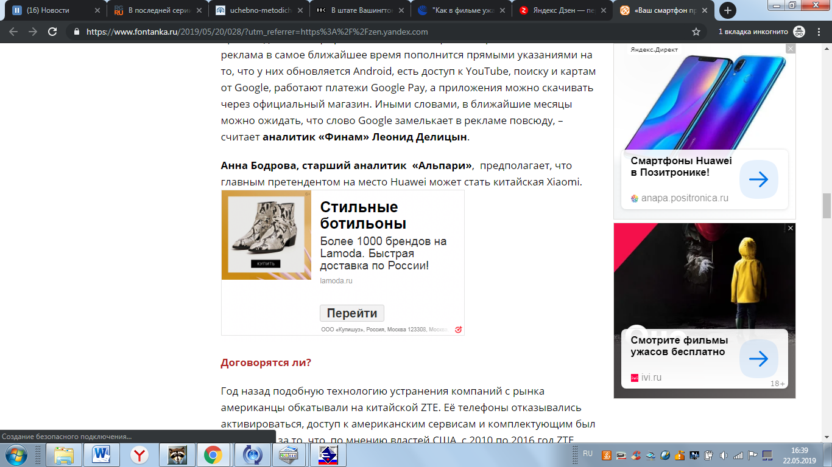

*Рис.1. Разделение текста статьи рекламным блоком в материале издания Фонтанка.ру.*

В случае теле-радио эфира, новостной выпуск состоит из коротких блоков, не связанных между собой, новостей. Как итог - способность адресата критически мыслить несколько подавляется, транслируемая информация принимается как фактологический материал без притязаний на проверку достоверности, логического анализа и осмысления. Это экономит время адресата, но при том и упрощает процесс информационного манипулирования.

Существенное влияние на восприятие медиаматериала оказывает такой языковой метод, как метафора. По Н.Д. Арутюновой «Метафора - это приговор суда без разбирательства». Также А.П. Чудинов отмечает: «Метафора все решает, но при этом ни за что не отвечает».

Схожую функцию выполняют эвфемизмы в медиатексте. Эти формулировки с нестабильной семантикой в современной информационной сфере ярко отражают политические настроения. В материалах федеральных СМИ встречаются такие формулировки как террорист-смертник (вместо ранее употребляемого «шахид»), международный терроризм - формулировка заменившая в Российских СМИ чеченский терроризм.

## Функции цитат в медиатексте

Интертекстуальность - понятие, являющееся одной из обязательных категорий медиатекста. Это сущность готового продукта.

По Э.А. Лазареву «Медиатекст - это текст текстов». Иначе говоря, это есть сборник, обобщающий, содержащий в себе онтологическое свойство любого медиатекста - цитаты и фактологические выдержки множества текстов.

При этом можно выделить два вида цитат - прямую и содержательную. В первом случае это прямая дословная передача информации от источника адресату (заявления политиков, экспертное мнение). В случае прямого цитирования текст обретает информационную нагрузку. В качестве цитируемого может выступать как конкретное лицо, так и сама окружающая действительность. Прямое цитирование - это факты и содержание. Оно отличает качественный текст от некачественного (некачественные издания опираются на слухи и оценочное суждение).

Второй вид цитирования - передача содержания. Он представляет собой выдержку, квинтэссенцию высказывания. Они формируют образ, не углубляясь в детализированность цитируемого материала.

Функции цитат в медиатексте:

- Четкая передача фрагмента сообщения. Цитата иллюстрирует тезисы заявителя, подчеркивает фактическую обоснованность заявленных в тексте положений, ссылаясь на источник.

Пример: По словам Владимира Павленко, за прошедшие пять лет арктическая повестка принципиально изменилась для России. - За этот период у нас внутри страны было принято очень много документов, которые мобилизуют и концентрируют российскую науку — прежде всего, фундаментальную, но и прикладную, — на вопросах, связанных с обеспечением жизнедеятельности человека в Арктике, — подчеркнул он. [ИА «Регион 22», 22 мая 2019 года].

- Ссылка на авторитетный источник. Факты, статистика, прогнозы и проекты от экспертов. При этом прямое цитирование может не соблюдаться. Это может быть пересказ, прямая или косвенная речь, вхождения отдельных интертекстуальных оборотов.

Пример: Главы МИД Финляндии, Исландии и Канады отметили важность борьбы с изменением климата. Министр иностранных дел Канады Христя Фриланд, выступая на заседании Арктического совета, отметила, что повышение температуры в регионе идет быстрыми темпами и к концу века она может увеличиться на 11 градусов.

Министр иностранных дел Финляндии Тимо Сойни выразил озабоченность повышенными выбросами сажи в Арктике [Arctic.ru, 08 мая 2019 года].

- Функция продвижения, популяризации. Эта функция напрямую направлена на формирование общественного мнения о явлениях, событиях, персонах. Она часто бывает связана с предыдущей функцией ссылки на авторитетный источник, поскольку он может поддерживать популяризацию транслируемых тезисов.

Пример: «Мы люди одного поколения. Мы начинали свою карьеру в одно время, - сказал Ди Каприо. - Работать с Брэдом было очень легко, и я надеюсь, что мы смогли установить хорошие кинематографические связи».

Брэд Питт заявил, что «работать таким составом было очень легко». «Мы много смеялись, и я надеюсь, что мы сможем это повторить», - сказал он

[ТАСС.ru, 22 мая 2019 года].

- Функция аргументации. Основа этой функции - две диаметрально противоположные точки зрения, каждая из которых подкрепляется фактологическим материалом.

Пример: Первая версия, которая появилась вскоре после ЧП – шторм. Поначалу говорили о том, что в том месте, где шла «Булгария», началось ненастье, а высота волн достигала шести метров. Однако эту версию сразу же не подтвердили синоптики. – Мы предупреждали о неблагоприятных погодных условиях – порывистом ветре и грозе, – прокомментировали это сообщение для «КП» в управлении Гидрометцентра по Татарстану. – Штормового предупреждения на сегодня не было [КП, 12.07.2011].

- Подмена ответственности. Такое цитирование часто используют новостные порталы, информационные агентства. В новостной заметке одного издания может использоваться прямая цитата эксперта, опубликованная в другом издании. При этом ретранслирующее издание указывает ссылку не на источник цитирования, а на издание, опубликовавшее это цитирование. таким образом, ответственность за достоверность сведений перекладывается с одного издания на другое.

Пример: «Замотали в пищевую пленку и бросили в канал»: Появилась версия гибели девушки с татуировками и пирсингом из Алматы.

Тело пропавшей 22-летний девушки ищут на дне канала в Алматинской области. Полицейские, спасатели и волонтеры ежедневно прочесывают местность. Но пока поиски не принесли результатов, передает КТК [newtimes.kz, 09 апреля 2019 года].

- Метацитирование. В этом случае заявление цитируемого, опубликованное в СМИ вызывает коммуникативные процессы. Адресат медиатекста реагирует на интертекстуальный прием, распространяя общественный резонанс.

Пример: Трамп сделал громкое заявление о России. Президент США продолжает жёсткую риторику, сообщает DEITA.RU.

В своем интервью телеканалу Fox News американский лидер сделал заявление, что он настроен продолжать ужесточение политики в отношении России. Кроме этого Трамп отметил, что никто из президентов Америки не занимал столь жесткую позицию относительной Москвы, как он.

Своими словами президент США в очередной раз дал понять, что санкционное давление на Россию будет продолжено [deita.ru, 20 мая 2019 года].

- Эстетическая функция - выразительные средства языка, языковая игра. Часто реализуется в заголовках, лидах медиатекста или их взаимодействии. Здесь допустимы художественные изобразительно-выразительные средства: ирония, гипербола, риторическое восклицание.

Пример: Рубят лес, несмотря на ЕС: Финляндия может превысить установленный ЕС лимит заготовки древесины [Фонтанка.ру, 22 мая 2019 года].

- Функция оценки. Объединяет в себе ряд уже названных функций (продвижения, аргументации, передача фрагмента). В этой функции большую роль играет автор текста. По Бахтину, автор либо вторит цитируемому авторитету, либо сливается с ним в единое повествование.

Пример: ...В марте этого года Владимир Путин подписал закон об организации паллиативной помощи в России. Пожалуй, ни одно из последних решений президента не было встречено с таким ликованием и единодушием — левыми, правыми, властью, народом.

«Люди не должны мучиться — они должны уходить достойно», — провозгласили энтузиасты, кто пробивал документ долгие годы.

Да, бесконечно страшно слушать по телевизору о страданиях детей, умирающих от онкологии. Читать новости о боевых генералах, покончивших с собой из табельного оружия, потому что не могли вовремя добиться обезболивания. И даже тихие, годами лежачие бабушки, требующие постоянного ухода, получат наконец право на хосписную помощь.

Для законопослушных граждан в этом законе прописано если не все, то очень многое. Но как быть с 34-летней наркозависимой женщиной с третьей степенью рака шейки матки, находящейся под следствием, а по решению суда и вовсе уже не живущей? Она не вписывается в систему — ни в ту, которая была прежде, ни в эту, милосердную, которую еще только хотят построить. Она вне закона. И значит, для многих — вне жалости. Но разве от этого она перестает быть человеком? [МК, 22 мая 2019 года, «Ошибочно признанная умершей девушка оказалась в дикой ситуации. Сила боли», автор: Е. Сажнева].

- Функция манипуляции. Она выполняется путем искажения цитат, неполного цитирования, цитирования вне контекста. Пример неполного цитирования с разрывом контекста: «точный смысл конфуцианского изречения «Твой сын – это не твой сын…» становится понятен, если продолжить его: «а сын своего времени»[10] .

Журналисты могут сократить или расширить цитату своим комментарием, интерпретировать и пересказать её в соответствии со своим коммуникативным намерением – таким образом, цитата становится мощным средством манипуляции сознанием адресата.

- Развлекательная функция. Функция, в которой в равной мере могут быть реализованы два вида цитирования. Также в ней реализуются элементы других ранее перечисленных функций. для реализации этой функции используются цитаты культурных деятелей, писателей, художников, киноактеров. Развлекательная функция несет в себе также и эстетическую нагрузку.

- Функция приоритетов свой-чужой. Высказывание воздействует на адресата с помощью определенных смысловых маркеров, разграничивающих группы читателей, способных их распознать и игнорирующих такие маркеры в силу неосведомленности. Адресат, способный распознать такие маркеры идентифицирует себя в категории “свой”. В цитировании явно прослеживаются границы - они и мы -, благодаря которым адресат испытывает участность, солидарность с цитируемым тезисом.

Перечень функций цитирования в медиатексте, как инструмента интерпретации для достижения воздействия на адресата весьма условный. Примечателен фактор взаимодополняемости каждой из функций. Таким образом, цитирование - своеобразный фактологический (либо псевдофактологический) конструкт, который видоизменяется в зависимости от задачи интерпретации медиатекста.

* 1. Интериконичность и интердискурсивность

Кроме функций цитирования, также важно отметить такие формы интертекстуальности, как интериконичность и интердискурсивность.

Интериконичность - это отсылка к визуальному источнику. Ретрансляция образа в современный медиатекст в зависимости от задачи. Интериконичность в современном медиатексте ярко представлена в рекламной сфере. Так рr-кампания одного из итальянских производителей мужской одежды эксплуатирует образ скульптуры Микеланджело «Давид». Фирма предлагает клиентам ассоциировать себя с творением, которое сегодня воспринимается как одна из вершин человеческого гения. Слоган прост: в нашей одежде вы точно будете довольны тем, как выглядите.

В современном монументальном искусстве также прослеживается прием интериконичности. Так московский художник Алексей Беляев-Гинтовт для серии работ “Родина-Дочь” использовал символику советского периода.

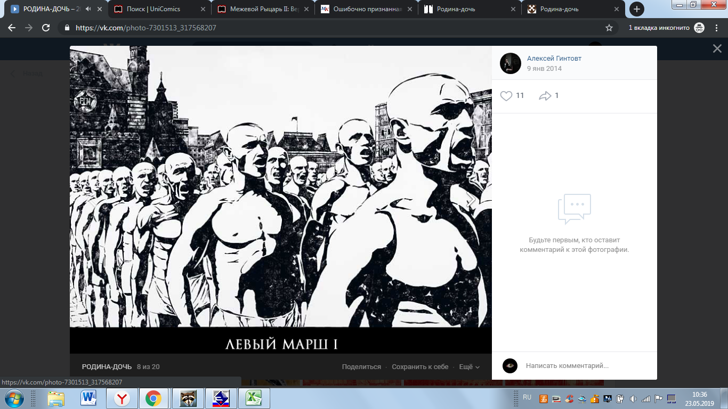

*Рис. 2. Левый марш I, А. Беляев-Гинтовт, 2006 год*

В работах художника зритель узнает элементы древнерусской иконописи, конструктивизма и советского неоклассицизма. Художник общается со зрителем посредством зрительных образов. Пароль к этим образам - накопленный опыт адресата, эквивалентный накопленному опыту, мировоззрению художника. Чем ближе друг к другу эти качества автора и адресата, тем выразительнее итог медиавоздействия.

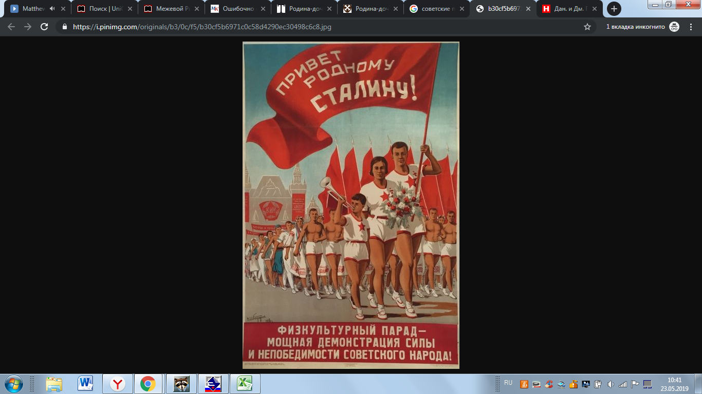

*Рис.3. Физкультурный парад - демонстрация силы… Г. Кибардин, 1938 год.*

*Работа А.Беляева-Гинтовта содержит интериконичный образ плаката Г. Кибардина.*

Живопись - пример невербального медиатекста. В случае интердискурсивности, по мнению В.Е. Чернявской, мы наблюдаем отсылку не к конкретному тексту (как при интертекстуальности), а к модели построения такого текста. Как итог, медиатекст подвергается воздействию механизма пародирования. Примеры пародийной интердискурсивности часто встречаются в радио и телетекстах.

Журналист, работающий с фоновыми интертекстуальными знаками, должен принимать во внимание законы восприятия медиатекста, в частности, необходимость мгновенного и однократного усвоения информации.

Интертекстуальность в современном медиатексте воспринимается нередко как коммуникативная помеха, аномалия текста и не интерпретируется в полном объеме потребителем СМИ. Для того, чтобы интертекстуальный знак в тексте реализовал свою познавательную функцию, он должен быть точно подобран в соответствии с учетом культурного фонда потенциального читателя

и максимально разъяснен: подтекст переведен в текст, имплицитное –

в эксплицитное, эвристика – в дидактику.

Медиатекст не обязательно обладает смысловой завершенностью, представляя собой структуру, открытую для многочисленных интерпретаций: текст СМИ, представляет собой совокупность фраз бесконечных гипертекстов, где всё является ссылкой друг на друга и бесконечным цитированием.

Огромную роль в привлечении внимания читателя играет заголовок. Известно, что 80 % читателей ограничиваются прочтением заголовков, решая для себя, стоит ли читать материал полностью. наиболее важные критерии воздействия текста через заголовки: узнаваемость и выразительность.

Стиль заголовков некоторых изданий часто становится визитной карточкой таких изданий. Например, заголовки статей портала Фонтанка.ру экспрессивны, ярки, нетривиальны. Пример: «Не обязательно напиваться до чёртиков!» Сенаторы с Севера возвращают вытрезвители – Крыму приготовиться.

* 1. Ответственность за информацию

Согласно пункту 10 статьи 49 Закона Российской Федерации о СМИ, «При осуществлении профессиональной деятельности журналист обязан уважать права, законные интересы, честь и достоинство граждан и организаций».

Кроме того, 18 марта 2019 года президентом Российской Федерации был подписан Федеральный закон «О внесении изменений в Кодекс Российской Федерации об административных правонарушениях». Внесенные изменения предусматривают административную ответственность за распространение в средствах массовой информации, а также в информационно-телекоммуникационных сетях заведомо недостоверной общественно значимой информации под видом достоверных сообщений, создавшее угрозу причинения вреда жизни и (или) здоровью граждан, имуществу, угрозу массового нарушения общественного порядка и (или) общественной безопасности либо угрозу создания помех функционированию или прекращения функционирования объектов жизнеобеспечения, транспортной или социальной инфраструктуры, кредитных организаций, объектов энергетики, промышленности или связи, если эти действия лица, распространяющего информацию, не содержат уголовно наказуемого деяния [часть 9 статьи 13.15 Кодекса Российской Федерации об административных правонарушениях].

Федеральным законом также устанавливается, что при назначении административного наказания за названные административные правонарушения административный штраф не подлежит замене предупреждением.

Журналист, интерпретируя текст своей работы, должен помнить, что в зависимости от подачи медиатекста, его содержание воспринимается не только прямо пропорционально, но также и двойственно в силу, согласно Ю. Лотману, когнитивной особенности человеческого мышления.

Также он несет не столько административную ответственность, сколько риски морального диссонанса адресата, которому направлен информационный посыл медиатекста.

# ЗАКЛЮЧЕНИЕ

В рамках данного курсового проекта была изучена научная литература, выделены и собраны основные тезисы, позволяющие сформировать понимание роли интерпретации в передаче современного медиатекста. Также подробно был рассмотрен вопрос жанрового разнообразия, методов цитирования, приемов интериконичности и интердискурсивности.

В ходе проделанной работы, цель исследования была достигнута - влияние медиатекста преимущественно манипулятивно. Такой результат достигается путем различных методов, таких как рассмотренные в исследовании - цитирование, интериконичность, интердискурсивность, привлечение внимания заголовком.

Современные СМИ используют методы интерпретации публицистических жанров и в рекламных текстах. За счет этого возникают жанровые симбиозы, увеличивается жанровое разнообразие современных медиатекстов.

В рамках задач были раскрыты понятия и характеристики медиатекста, приведены примеры употребления приемов цитирования в современных СМИ. Также даны четкие разграничения жанровому разнообразию и его роли в интерпретировании информации для СМИ.

Приведенные примеры наглядно показывают, как меняется восприятие одной и той же информации в зависимости т способа ее подачи.

Роль медиатекста в современном мире очень важна: это язык массового диалога, инструмент социальных коммуникаций. Очень важно, чтобы этот язык оставался не только кодифицировано доступен, но и носил статус авторитетного способа коммуникации. Важно, чтобы между автором медиатекста и адресатом сохранялось взаимодействие, основанное на доверии. Адресат вправе получить качественную и достоверную информацию, автор обязан обеспечить этот уровень медиатекста аудитории.

Добиться такого взаимодействия сегодня можно не только повышением уровня ответственности за информацию, но и уровня культурного самоидентифицирования как автора, так и адресата. Культура в числе многих факторов определяет сознание.

В процессе исследования роли интерпретации в передаче публичной информации важно помнить об ответственности. Этот вопрос также был рассмотрен в данной работе. Ввиду мартовских изменений в Федеральном законе, данный вопрос в работе был рассмотрен своевременно.

Цели и задачи данной работы были достигнуты и раскрыты в полном объеме.

В заключение следует отметить, что с помощью методов и приемов, рассмотренных в данной главе, изучение массового информационного текста позволяет раскрыть манипулятивные особенности текста.

# СПИСОК ИСПОЛЬЗОВАННЫХ ИСТОЧНИКОВ

1. Булыгина Т.А., Шмелев А.Д. Языковая концептуализация мира. – М.: Языки русской культуры, 1997.
2. Грабельников А.А. Русская журналистика на рубеже тысячелетий: итоги и перспективы. Москва, 2001.
3. Джандалиева Е. Ю. Портретное интервью как жанр речевого общения: некоторые особенности коммуникативного поведения участников (на материале немецкого языка), Научный диалог, 2012, No 12.
4. Доброклонская Т.Г., Медиалингвистика: системный подход к изучению языка СМИ, Учебное пособие, Москва, 2008 г.
5. Закон РФ О СМИ.
6. Зорькина О.С. Статья: «О психолингвистическом подходе к изучению текста», Язык и культура. - Новосибирск, 2003. http:// www.philology.ru/linguistics1/zorkina-03.htm).
7. Ильченко С.Н. Интервью в журналистском творчестве: учебное пособие. – СПб.: СПбГУ, 2003.
8. Колесниченко А.В. Практическая журналистика. Учебное пособие. Издательство Московского университета. 2008.
9. Колесниченко А.В. Прикладная журналистика: учебное пособие. Москва: Издательство Московского университета, 2008.
10. Кузьмина Н.А. - отв. ред., Современный медиатекст: учебное пособие– Омск, 2011. http://jf.spbu.ru/upload/files/file_1367094127_8425.pdf
11. Лотман Ю.М. Текст и полиглотизм культуры https://studylib.ru/doc/3794041/lotman-yu.-m.-tekst-i-poliglotizm-kul._tury
12. Лотман Ю. М. «Избранные статьи» / Ю.М.Лотман ТОМ I Статьи по семиотике / Часть II Текст как семиотическая проблема <http://www.fedy-diary.ru/html/102010/20102010-01b.html>.
13. Ю.М. Лотман. Избранные статьи в трех томах. Т. 1. Статьи по семиотике и топологии культуры. – Таллинн: «Александра», 1992.
14. Лукина М.М. Технология интервью: учебное пособие для вузов. – М.: Аспект Пресс, 2003.
15. Научная работа Мертемьяновой С.С. «Интерпретация медиатекста как инструмент имплицитного убеждения», 2013 год, Орловский государственный институт искусств и культуры. https://cyberleninka.ru/article/v/interpretatsiya-mediateksta-kak-instrument-implitsitnogo-ubezhdeniya
16. Майданова Л.М., Калганова С.О. Практическая стилистика жанров СМИ: учебное пособие. – Екатеринбург: Гуманитарный университет, 2006.
17. Михальская А.К. Язык российских СМИ как манипулирующая система. Язык средств массовой информации как объект междисциплинарного исследования. – Москва: МГУ им. М.В. Ломоносова, 2001.
18. Негрышев А.А. Аспекты речевого воздействия в новостях СМИ: учебное пособие. – Владимир: ВГГУ, 2009.
19. Мельник, Г. С. Основы творческой деятельности журналиста: конспект лекций и практикум, Санкт-Петербург, ГУ Высшей школы журналистики и массовых коммуникаций, 2013.
20. Тертычный А.А. Жанры периодической печати, Учебное пособие, Москва, Аспект Пресс, 2000.

1. Доброклонская Т.Г., Медиалингвистика: системный подход к изучению языка СМИ, Учебное пособие, Москва, 2008 г
2. Лотман Ю.М. Текст и полиглотизм культуры
3. Ю. Лотман. «Избранные статьи», Том I: Статьи по семиотике, Часть II: Текст как семиотическая проблема
4. Зорькина О.С. Статья: «О психолингвистическом подходе к изучению текста», Язык и культура. - Новосибирск, 2003. http:// www.philology.ru/linguistics1/zorkina-03.htm).
5. Майданова Л.М., Калганова С.О. Практическая стилистика жанров СМИ: учебное пособие. – Екатеринбург: Гуманитарный университет, 2006.
6. Кузьмина Н.А. - отв. ред., Современный медиатекст: учебное пособие– Омск, 2011. http://jf.spbu.ru/upload/files/file_1367094127_8425.pdf
7. Кузьмина Н.А. - отв. ред., Современный медиатекст: учебное пособие– Омск, 2011. http://jf.spbu.ru/upload/files/file_1367094127_8425.pdf
8. Джандалиева Е. Ю. Портретное интервью как жанр речевого общения: некоторые особенности коммуникативного поведения участников (на материале немецкого языка), Научный диалог, 2012, No 12.
9. Грабельников А.А. Русская журналистика на рубеже тысячелетий: итоги и перспективы. Москва, 2001.
10. Булыгина Т.А., Шмелев А.Д. Языковая концептуализация мира. – М.: Языки русской культуры, 1997.